Sreda, 25. 3. 2020
Upam, da pri reševanju včerajšnjih nalog niste imeli preveč težav.
Ker v učbeniku nimate vsi priloge z rešitvami, vam pošiljam rešitve 2. in 4. naloge.
V zbirki nalog pa so rešitve, kot že veste, ob koncu vsakega poglavja.

Rešitve nalog iz učbenika str. 119 / 2, 4
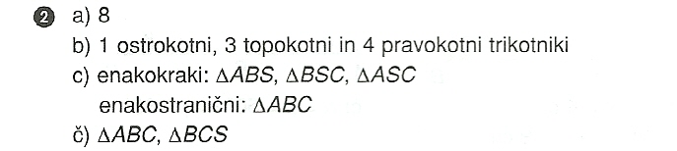

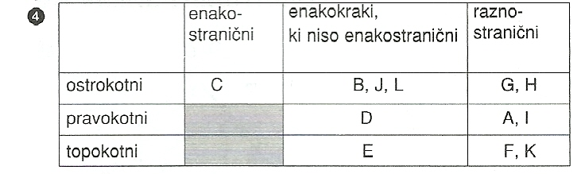

Rešitev 6. naloge (Poleg svojih ugotovitev prepiši v zvezek vse, kar je zapisano z rdečo
barvo):

- S trakovi ne moremo sestaviti trikotnika, saj je vsota dolžin dveh trakov (stranic) enaka
dolžini tretjega traku.
- Tudi s temi trakovi ne moremo sestaviti trikotnika, saj je vsota dolžin dveh trakov (stranic) manjša od dolžine tretjega traku.
- S trakovi lahko sestavimo trikotnik, saj je vsota dolžin dveh trakov (stranic) večja od dolžine tretjega traku.

Trikotnik obstaja samo, če med dolžinami njegovih stranic velja trikotniška neenakost.
Trikotniška neenakost pove:
Vsota dolžin dveh stranic trikotnika je večja od dolžine tretje stranice.
a + b $>$ c b + c $>$ a c + a $>$ b

Danes boste raziskali povezave med koti trikotnika.
V učbeniku na str. 120 preberite poglavje o kotih v trikotniku, nato pa po navodilih zapišite ugotovitve v zvezek.
Komentarjev, ki so napisani z modro barvo, ne prepisujte v zvezek.
Podrobnejšo razlago o kotih si lahko ogledate na spletni strani založbe Rokus (https://www.irokus.si/), v samostojnem delovnem zvezku, 3. del (str. 114, 115).

Zapis v zvezek:

Koti v trikotniku

1. a) Vsota notranjih kotov
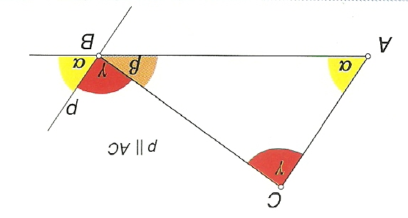
Vsota notranjih kotov trikotnika je 180°.
$α$ + $β$ + $γ$ = 180°

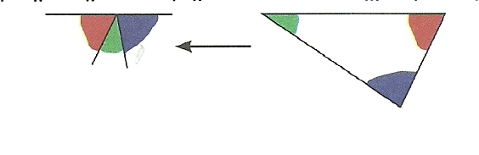
Če želiš, lahko preveriš to trditev tako,
da iz papirja izrežeš poljuben trikotnik in
pobarvaš notranje kote. Nato kote odrežeš
in jih zložiš tako, da imajo skupen vrh, po
dva pa se dotikata s kraki.
V pomoč naj ti bo slika na desni.

b) Vsota notranjega in zunanjega kota trikotnika ob istem oglišču
Notranji in zunanji kot ob istem oglišču sta sokota.
Vsota notranjega in zunanjega kota ob istem oglišču v trikotniku je 180°.
$α$ + $α_{1}$ = 180° $β$ + $β_{1}$ = 180° $γ$ + $γ_{1}$ = 180°

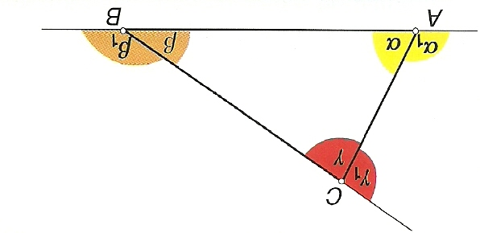

c) Vsota zunanjih kotov
Zunanji kot trikotnika je enak vsoti njegovih notranjih nepriležnih kotov.
$α_{1}$ = $β$ + $γ$ $β_{1}$ = $α$ + $γ$ $γ_{1}$ = $α$ + $β$

Vsota zunanjih kotov trikotnika je 360°.
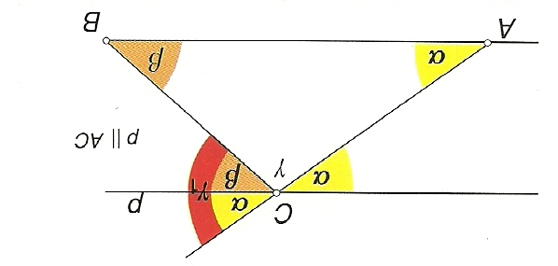

2. zbirka nalog, 2. del str. 82 / 6 Pred reševanjem si oglej 3. rešen primer v zbirki
nalog str. 60.

